**AB同时聚合一个实体**

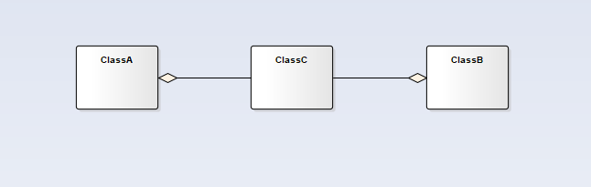

这时一种错误的设计，如果C1同时被A1和B1聚合，那么删除A1时要不要删除C1

解决如下：

方法一

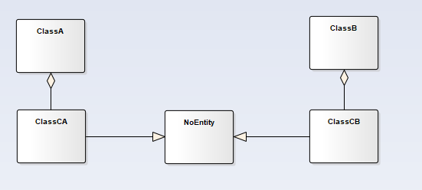

将CA，CB公共部分分离为接口

方法二：

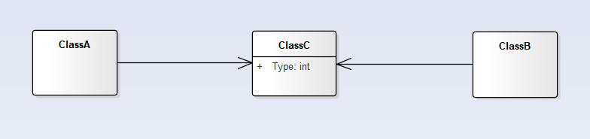

添加标识字符（至于怎么重构，请参阅重构）

同理，如下也是错误的设计

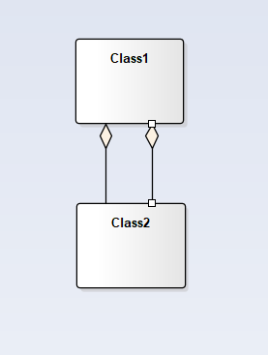

**聚合只有一个根**

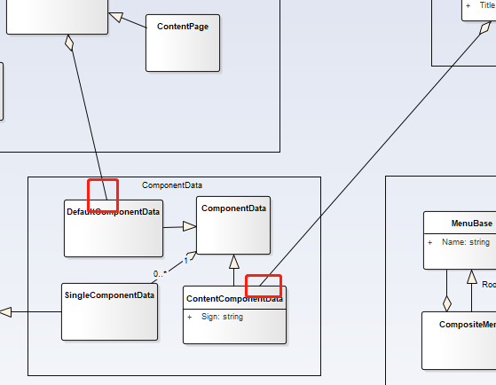

首先说明，聚合根（ComponentData）是一张表，不是两张表，所以DefaultComponentData和ContentComponentData放在一张表里，上图设计有问题，外部实体只能引用聚合根，所以实际画法如下

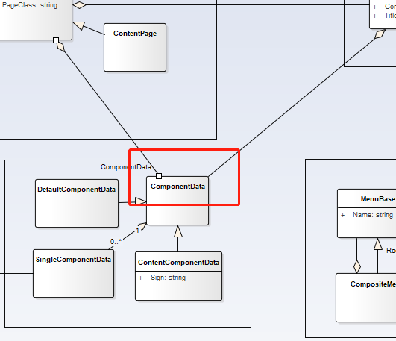

这就回到了我们上一个讨论的问题

解决方法：

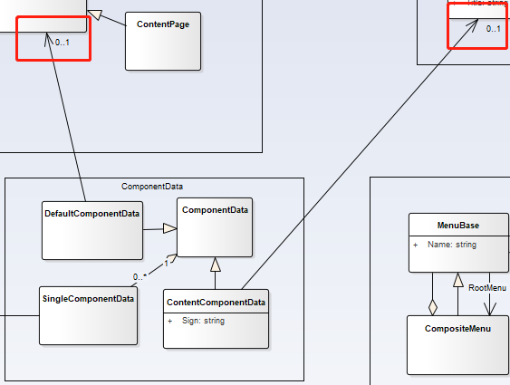

注意：这里是0..1而不是1，因为聚合内的实体的生命周期是由聚合根决定的，而不是其他聚合（当然，或许我们重构会有更好的结果，想了解的请参阅 重构->类->类型码 部分）